**MELATIH KREATIVITAS DIRI SISWA DASAR MELALUI *FUN BOOK* DALAM PEMBELAJARAN MATEMATIKA DAN BAHASA**

**Anim1*, Yen Aryni2, Syahriani Sirait3 Putri Lidiana Permatasari4**

1,3Pendidikan Matematika, UniversitasAsahan

2,4,Pendidikan bahasa Inggris, UniversitasAsahan

*email*: animfaqot30031991@gmail.com

**Abstract:** This article discusses the use of fun books as a measuring tool to increase students' creativity at elementary school level in mathematics and language learning. This service is carried out with a focus on measuring students' creativity levels before and after implementing the Fun Book as well as evaluating how to stimulate students' creativity in both subjects. The target of the training is selected students, namely SD Negeri No. 010246 Banjar. The students selected were 16 Grade 2 students. From this training, 13 students were able to use fun book media. Evaluation is carried out at the end of the training by distributing questionnaires to measure the participant's level of understanding. The questionnaire contains questions related to the respondent's identity; general questions related to mathematics and language lessons and specific questions related to fun book media. The calculation of the questionnaire used the Guttman scale. The evaluation results showed that 89.84% had increased knowledge seen from the calculation of the questionnaire per individual and per question asked and the participation and enthusiasm of students during activities using the fun book.

**Keywords:**Fun Book; creativity; student

**Abstrak:** Artikel ini membahas penggunaan fun book sebagai alat ukur untuk meningkatkan kreativitas siswa di tingkat sekolah dasar dalam pembelajaran matematika dan bahasa. pengabdian ini dilakukan dengan fokus pada pengukuran tingkat kreativitas siswa sebelum dan sesudah penerapan Fun book serta evaluasi dalam merangsang kreativitas siswa pada kedua mata pelajaran. Target pelatihan adalah Siswa yang dipilih yaitu SD Negeri No. 010246 Banjar. Siswa yang dipii adalah siswa keas 2 sebanyak 16 orang. Dari pelatihan tersebut siswa mampu menggunakan media fun book sebanyak 13 siswa. Evaluasi dilakukan di akhir pelatihan dengan menyebarkan kuesioner untuk mengukur tingkat pemahaman peserta. Kuesioner berisi pertanyaan terkait identitas responden; pertanyaan umum terkait peajaran matematika dan bahasadan pertanyaan khusus terkait *media fun book*. Perhitungan kuesioner menggunakan skala *Guttman*.Hasil evaluasi menunjukkan 89,84% telah meningkatkan pengetahuan dilihat dari perhitungan kuesioner per individu dan per pertanyaan yang diajukan dan partisipasi serta antusias siswa selama kegiatan menggunakan fun book

**Kata kunci:** Fun Book, Kreativitas, Siswa

**PENDAHULUAN**

Pendidikan di tingkat dasar memegang peran krusial dalam membentuk fondasi kognitif dan perkembangan pribadi siswa(Handayani, 2023) namun tantangan yang muncul dalam pembelajaran matematika dan bahasa di tingkat dasar telah menjadi perhatian utama dalam upaya meningkatkan minat belajar serta kreativitas siswa di tingkat dasar. Pembelajaran matematika dan bahasa seringkali dihadapkan pada beberapa permasalahan diantaranya; minat belajar yang menurun(Susilawati, 2020), keterbatasan dalam metode pengajaran konvensional , metode pengajaran konvensional cenderung kurang mengubah keaktifan dan kreativitas siswa,(Nur, 2016) keterbatasan dalam menghadirkan materi pembelajaran yang menarik seringkali menjadi hambatan utama dalam membangun kreativitas siswa kurangnya stimulus visual kurangnya keterlibatan siswa dalam proses belajar dan ketidak mampuan metode tersebut dalam merangsang berpikir kritis serta kreatif menjadi sorotan utama(Yuniastuti et al., 2021) , kurangnya sumber daya belajar yang menarik dalam mendukung bagi siswa baik dalam matematika maupun bahasa membuat proses pembelajaran kurang menarik dan kurang merangsang kreativitas siswa.

Beberapa dari permasalahn tersebut juga masih terjadi pada salah satu sekolah SD Negeri di Desa Banjar yaitu SD negeri nomor 010246 Banjar sekolah yang terletak di kecamatan air joman kabupaten Asahan merupakan sekolah yang memiliki potensi yang baik dan menghasilkan siswa-siswi yang kreatif dan berwawasan luas berdasarkan teori psikologi pendidikan kreativitas adalah Aspek penting dalam proses pembelajaran yang sehat pembelajaran yang lebih menyenangkan dan interaktif mampu memicu potensi kreatif siswa di sinilah konsep penggunaan Fun book sebuah pendekatan inovatif yang menawarkan pembelajaran yang lebih menarik dan interaktif.

Menanggapi permasalahan-permasalahan ini pendekatan inovatif dalam pembelajaran seperti penggunaan *Fun Book* mungkin dapat menjadi alternatif yang menarik untuk bisa menjadi solusi yang merangsang kreativitas siswa dengan cara menyajikan materi pembelajaran secara lebih menarik, interaktif dan sesuai dengan minat serta gaya belajar siswa. (Sentarik & Kusmariyatni, 2020) Media Fun book sendiri merupakan jenis media pembelajaran yang dirancang untuk memperkaya pengalaman belajar siswa dengan menyajikan informasi secara kreatif dan menyenangkan ini bisa berupa buku panduan belajar atau sumber belajar lainnya, yang dirancang dengan unsur-unsur berikut; (1) interaktif Fun Book biasanya dirancang untuk menjadi interaktif. Ini bisa berarti adanya teka-teki, aktivitas, atau bagian-bagian yang meminta partisipasi siswa(Natasha et al., 2016) (2) visual dan menarik cenderung memiliki desain yang menarik serta visual ini bisa mencakup penggunaan warna-warni cerah , gambar, ilustrasi dan grafis yang menarik perhatian siswa (3) kreatif media ini dirancang untuk memacu kreativitas siswa bisa berupa permainan, teka-teki atau aktivitas yang merangsang berpikir kreatif(Ernawati, 2019) (4) sesuai dengan usia Fun book biasanya disesuaikan dengan tingkat usia siswa baik dari segi konten maupun desainnya(Khowraiva et al., 2022) (5) mendorong pembelajaran yang aktif selain memberi informasi *Fun Book* juga mendorong siswa untuk aktif terlibat dalam proses pembelajaran mengajak mereka untuk mencoba mengeksplorasi dan belajar melalui pengalaman (6) ketersediaan berbagai materi *Fun* *Book* dapat mencakup berbagai topik ataupun pelajaran seperti matematika bahasa ilmu pengetahuan seni dan lainnya

Maka dari itu kegiatan pengabdian ini memfokuskan pada peran Fun Book dalam meningkatkan kreativitas diri siswa dasar dalam pembelajaran Matematika dan Bahasa menjadi relevan dan krusial dalam mengeksplorasi alternatif metode pembelajaran yang lebih memadai

**METODE**

Kegiatan pengabdian dilakukan di SD N Banjar No. 010246 Banjar kec Air Joman,

Metode pelaksanaan pengabdian ini adalah dengan Meaksanakan Pembelajaran menggunakan Fun Book. Tahapan nya Sebagai berikut :

1. Tahap Pertama, tim pengabdian memberikan kuesioner (Pre Test) untuk mengetahui pemahaman dengan materi yang akan di sampaikan nantinya.

2. Tahap Kedua yaitu Memberikan fase penyuluhan, setiap peserta akan diberikan pengarahan terlebih dahulu mengenai cara fungi dan manfaat dari FunBook. Metode yang digunakan adalah ceramah dan diskusi.

3. Tahap Ketiga yaitu fase demonstrasi dan pelatihan (praktek). Setiap peserta akan diberikan MediaFun Book disetiap kelompok beajarnya dan bagaimana menggunakan funbooktersebut, Hingga peserta bisa menggunakan fun book tersebut.

4. Tahap Terakhir yaitu fase evaluasi, evaluasi yang dilakukan pada kegiatan ini meliputi:

a. Evaluasi proses, dilakukan pada saat kegiatan sedang berlangsung. Aktivitas yang dievaluasi adalah dari minat peserta untuk melakukan tanya jawab dan diskusi mengenai tema pelatihan yang disajikan.

b. Evaluasi hasil, dilakukan dengan meminta siswa untuk meyelesaikan latihan yang ada dalam fun book c. Pada akhir kegiatan setiap peserta akan diberikan kuesioner (Post Test) untuk diisi sebagai evaluasi tim pengabdi di tahap akhir dan sebagai indikator keberhasilan dari pelatihan yang telah dilakukan.

**PEMBAHASAN**

Kegiatan pengabdian ini dilaksanakan pada Jumat, 10 November 2023 yang bertempat di SD NegeriNo. 010246 Banjar keca Air joman kab Asahan dengan memajang Spanduk kegiatan yang menandakan adanya kegiatan pengabdian pada masyarakat sedang berlangsung. Setiap peserta pelatihan dibagi atas kelompok kecil dan kemudian diberikan Media fun Book setiap kelompok . Pada awal kegiatan Peserta mengisi Pre-Test untuk memahami tingkat pengetahuan sebelum dilakukan pembelajaran matematika dan bahasa menggunakan media fun book. Selanjutnya kegiatan dibuka oleh mahasiswa Universitas Asahan kemudian dilanjutkan oleh pemateri dengan menjelaskan cara menggunakan media fun book. Pada Setiap demonstrasi yang dilakukan oleh pemateri, maka peserta didik akan mempraktekkan langsung sesuai dengan arahan oleh pemateri. Setelah peserta didik paham dengan setiap haampada media fun book. Kemudian siswa diminta meneyelesaikan sendiri soa yang ada pada media fun book dengan dibuat kompetisi setiapkeompoknya. Selama proses kegiatan peserta didik diawa banyak yang masih beumpaham sehingga banyak pertanyaan dari peserta didik, Namun hal ini menjadi hal baik karena menandakan antusias para peserta didik sangat tinggi untuk bisa mengikuti kegiatan pengabdian ini. Di akhir kegiatan dilakukan evaluasi, dengan memberikan Kuesinoner (Post test) untuk diisi oleh peserta didik.

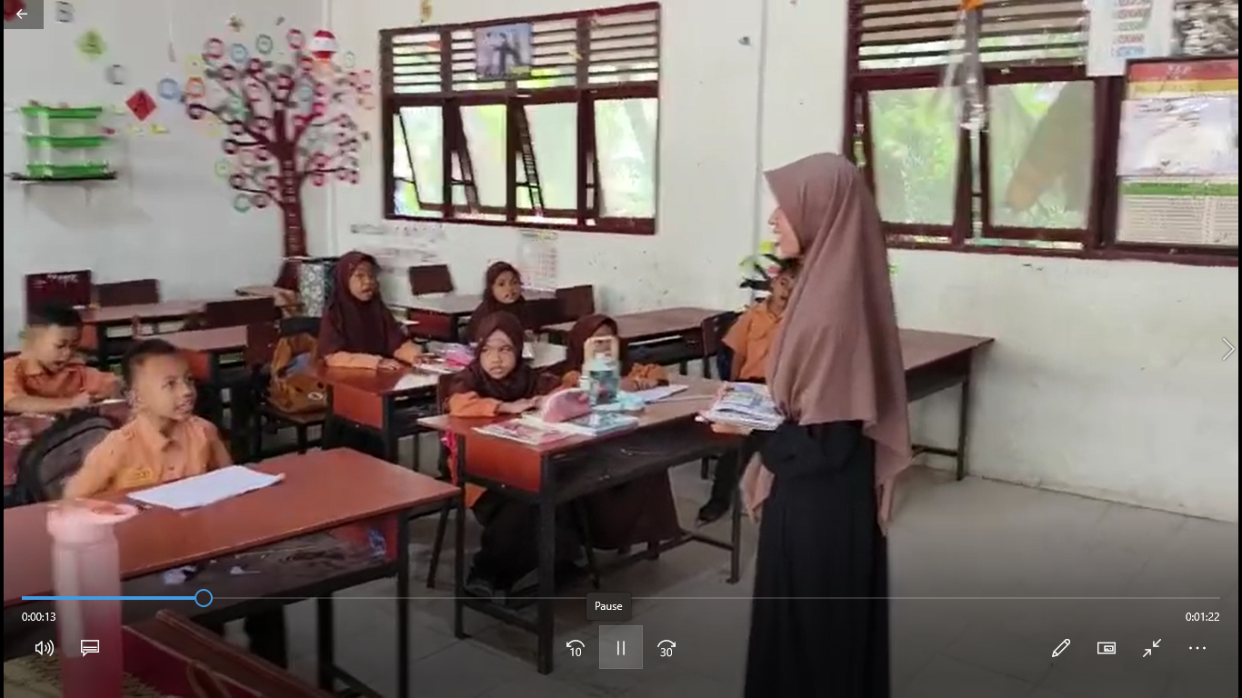

Gambar 1 Pemateri Memberi Pengarahan Di Awal Kegiatan

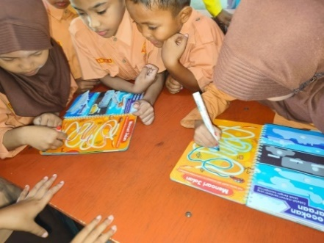

Gambar 2 Siswa Praktek Menggunakan Media Fun Book

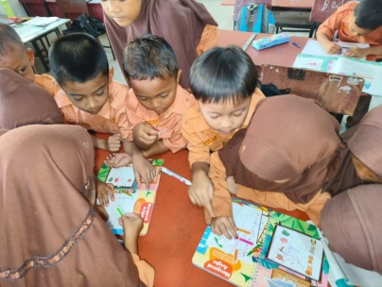

Gambar 3. Kegiatan Sedang Berlangsung kompetisis antar keompok

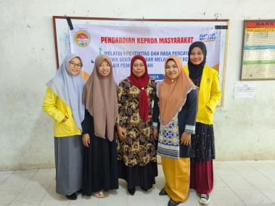

Gambar 4. Tim pengabdian bersama

pimpinan sekoah SD N Banjar

Tingkat keberhasilan atau evaluasi dari program kegiatan pengabdian diukur melalui kuesioner yang diberikan kepada peserta di akhir pelatihan dengan menggunakan skala Guttman. Yaitu skala dengan tipe jawaban yang tegas, seperti jawaban benar - salah, ya - tidak, pernah - tidak pernah, positif - negative, tinggi - rendah, baik - buruk, dan seterusnya.

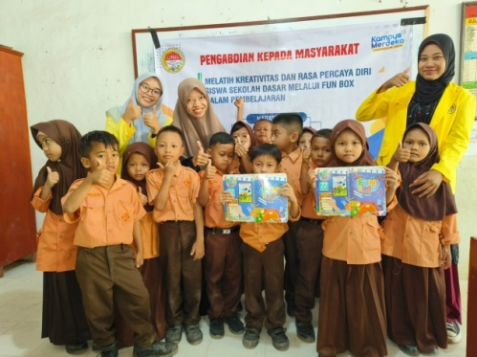

Gambar 4. Pemateri dan ppeserta pengabdian

Pada Pengabdian ini diikuti oleh Responden sebanyak 16 orang, Berikut hasil perhitungan dengan menggunakan skala Guttman pada tabel 1

Tabel 1. Total jawaban responden pre-test

|  |  |  |  |  |  |  |  |  |  |
| --- | --- | --- | --- | --- | --- | --- | --- | --- | --- |
| no | Nama | PT1 | PT2 | PT3 | PT4 | PT5 | PT6 | PT7 | PT8 |
| 1 | AB | 0 | 0 | 0 | 0 | 0 | 0 | 1 | 0 |
| 2 | AD | 0 | 0 | 0 | 0 | 0 | 0 | 0 | 0 |
| 3 | BS | 0 | 0 | 0 | 0 | 0 | 0 | 0 | 0 |
| 4 | CA | 0 | 0 | 0 | 1 | 0 | 0 | 1 | 1 |
| 5 | CP | 0 | 0 | 0 | 0 | 1 | 0 | 1 | 0 |
| 6 | DD | 0 | 0 | 0 | 0 | 0 | 0 | 0 | 0 |
| 7 | HS | 0 | 0 | 0 | 0 | 1 | 0 | 1 | 0 |
| 8 | HB | 0 | 0 | 0 | 0 | 0 | 0 | 0 | 0 |
| 9 | JJ | 0 | 0 | 0 | 0 | 0 | 0 | 0 | 0 |
| 10 | JS | 0 | 0 | 0 | 0 | 0 | 0 | 0 | 0 |
| 11 | KD | 0 | 0 | 0 | 0 | 0 | 0 | 0 | 0 |
| 12 | KA | 0 | 0 | 0 | 0 | 0 | 0 | 0 | 0 |
| 13 | LD | 0 | 0 | 0 | 0 | 0 | 0 | 0 | 0 |
| 14 | LA | 0 | 0 | 0 | 0 | 0 | 0 | 0 | 0 |
| 15 | SR | 0 | 0 | 0 | 0 | 0 | 0 | 0 | 0 |
| 16 | RR | 0 | 0 | 0 | 0 | 0 | 0 | 0 | 0 |

**Keterangan**; PT1 sampai PT 8 adaah pertanyaan dari 1 sampai 8

Tabel 2. Persentase Pengetahuan Responden Pre –Test

|  |  |  |
| --- | --- | --- |
| Item Pertanyaan | (%) jawaban Ya | (%) jawaban Tidak |
| PT1 | 0 | 0 |
| PT2 | 0 | 0 |
| PT3 | 0 | 0 |
| PT4 | 1 | 15 |
| PT5 | 2 | 14 |
| PT6 | 0 | 0 |
| PT7 | 4 | 10 |
| PT8 | 1 | 15 |
| Total | 8 | 54 |
| Rata-rata | 0,5 | 3,375 |

Perhitungan Jawaban “ya” dari angket:

Jawaban “ya” rata-rata : 0,5/16 x 100% = 3,125 %

Pengetahuan Awal: 3,125 %

Tabel 2. Persentase Pengetahuan Responden Post-Test

|  |  |  |
| --- | --- | --- |
| Item Pertanyaan | (%) jawaban Ya | (%) jawaban Tidak |
| PT1 | 16 | 0 |
| PT2 | 16 | 0 |
| PT3 | 14 | 2 |
| PT4 | 16 | 0 |
| PT5 | 15 | 1 |
| PT6 | 14 | 2 |
| PT7 | 15 | 1 |
| PT8 | 13 | 3 |
| Total | 119 | 6 |
| Rata-rata | 7,4375 | 0,375 |

Perhitungan Jawaban “ya” dari angket:

Jawaban “ya” rata-rata : 7,8125/8 x 100% = 92,96 %

Jadi Pengetahuan: 92,96 % - 3,125 %= 89,84%

**KESIMPUAN**

Hasil dari evaluasi atau kuesioner yang diberikan kepada peserta maka diperoleh kesimpulan bahwa :

Kegiatan pelatihan yang dilaksanakan sesuai dengan tujuan yang ingin dicapai yaitu meningkatkan pengetahuan dan kemampuan peserta dalam membuat desain sebesar 89,84%. Peserta sangat antusias dalam mengikuti kegiatan pengabdian, dilihat dari banyaknya pertanyaan yang diajukan kepada pemateri yang menandakan keinginan peserta untuk memahami *pembe*la*jaran matematika dan bahasa menggunakan media fun book* dengan lebih baik lagi.

**UCAPAN TERIMA KASIH**

Penulis mengucapkan terima kasih kepada Lembaga Penelitian dan Pengabdian kepada Masyarakat (LPPM) – Universitas Asahan yang telah memberikan kesempatan dan mendanai kegiatan Pengabdian ini.

**DAFTAR PUSTAKA**

Ernawati, Y. (2019). Telaah Buku Teks Tematik Terpadu Kelas Iv Sd Kurikulum 2013. *Jurnal Ilmiah Bina Edukasi*, *11*(2), 109–123. https://doi.org/10.33557/jedukasi.v11i2.223

Handayani, K. (2023). 20233049MENGASAH KETERAMPILAN KOMUNIKASI MELALUI PEMBELAJARAN BAHASA INDONESIA PADA SISWA SEKOLAH DASAR. *Pendas : Jurnal Ilmiah Pendidikan Dasar*, *08*(September), 31–41.

Khowraiva, A., Streit, A. K., Visual, D. K., & Mulia, U. B. (2022). *PERANCANGAN BUKU AKTIVITAS MENGENAI ILMU ASTRONOMI*. 559–569.

Natasha, N., Gogor Bangsa, P., & Christianna, A. (2016). Perancangan Buku Interaktif Sebagai Media Pendukung Terapi Anak-Anak ADHD Usia 6-8 Tahun. *Jurnal Desain Komunikasi Visual Adiwarna*, *1*(8), 86412.

Nur, I. (2016). Meningkatkan Kemampuan Berpikir Kreatif Matematis dan Kemandirian Belajar Siswa dengan Menggunakan Model Pembelajaran Brain Based Learning. *Jurnal Pendidikan Unsika*, *4*(1), 26–41.

Sentarik, K., & Kusmariyatni, N. (2020). Media Pop-Up Book pada Topik Sistem Tata Surya Kelas VI Sekolah Dasar. *Jurnal Ilmiah Sekolah Dasar*, *4*(2), 197. https://doi.org/10.23887/jisd.v4i2.25135

Susilawati, W. (2020). Belajar Dan Pembelajaran Matematika. In *Cv. Insan Mandiri*.

Yuniastuti et al. (2021). Media Pembelajaran untuk Generasi Milenial. In *Laboratorium Penelitian dan Pengembangan FARMAKA TROPIS Fakultas Farmasi Universitas Mualawarman, Samarinda, Kalimantan Timur* (Vol. 000, Issue 1).